МИНОБРНАУКИ РОССИИ

Федеральное государственное бюджетное образовательное учреждение высшего образования

НИЖЕГОРОДСКИЙ ГОСУДАРСТВЕННЫЙ ТЕХНИЧЕСКИЙ

УНИВЕРСИТЕТ им. Р.Е.АЛЕКСЕЕВА

Институт радиоэлектроники и информационных технологий

Кафедра информатики и систем управления

Лабораторная работа №1

Геоинформационная система «Карта Москвы»

ОТЧЕТ

По лабораторной работе

по дисциплине

Информатика и компьютерные технологии

Вариант 8

РУКОВОДИТЕЛЬ:

________________ Степаненко М.А.

СТУДЕНТ:

________________ Таланов А. Н.

22-ИВТ-3

Работа защищена «___» ____________

С оценкой ________________________

Нижний Новгород 2023

Цель работы: освоение приемов работы с геоинформационной системой на примере 2ГИС «Карта Москвы», «Карта Нижнего Новгорода» по вариантам.

Ход работы:

1. Осуществить поиск объекта по адресу Покровка, 8 (по карте Москвы), отметить на карте место, соответствующее заданному адресу, найти ближайшую станцию метро, указать путь к ней, и расстояние по прямой.
2. Поиск объекта по адресу Покровка, 8, отмечая его на карте (используется инструмент «где» и указывается адрес объекта). 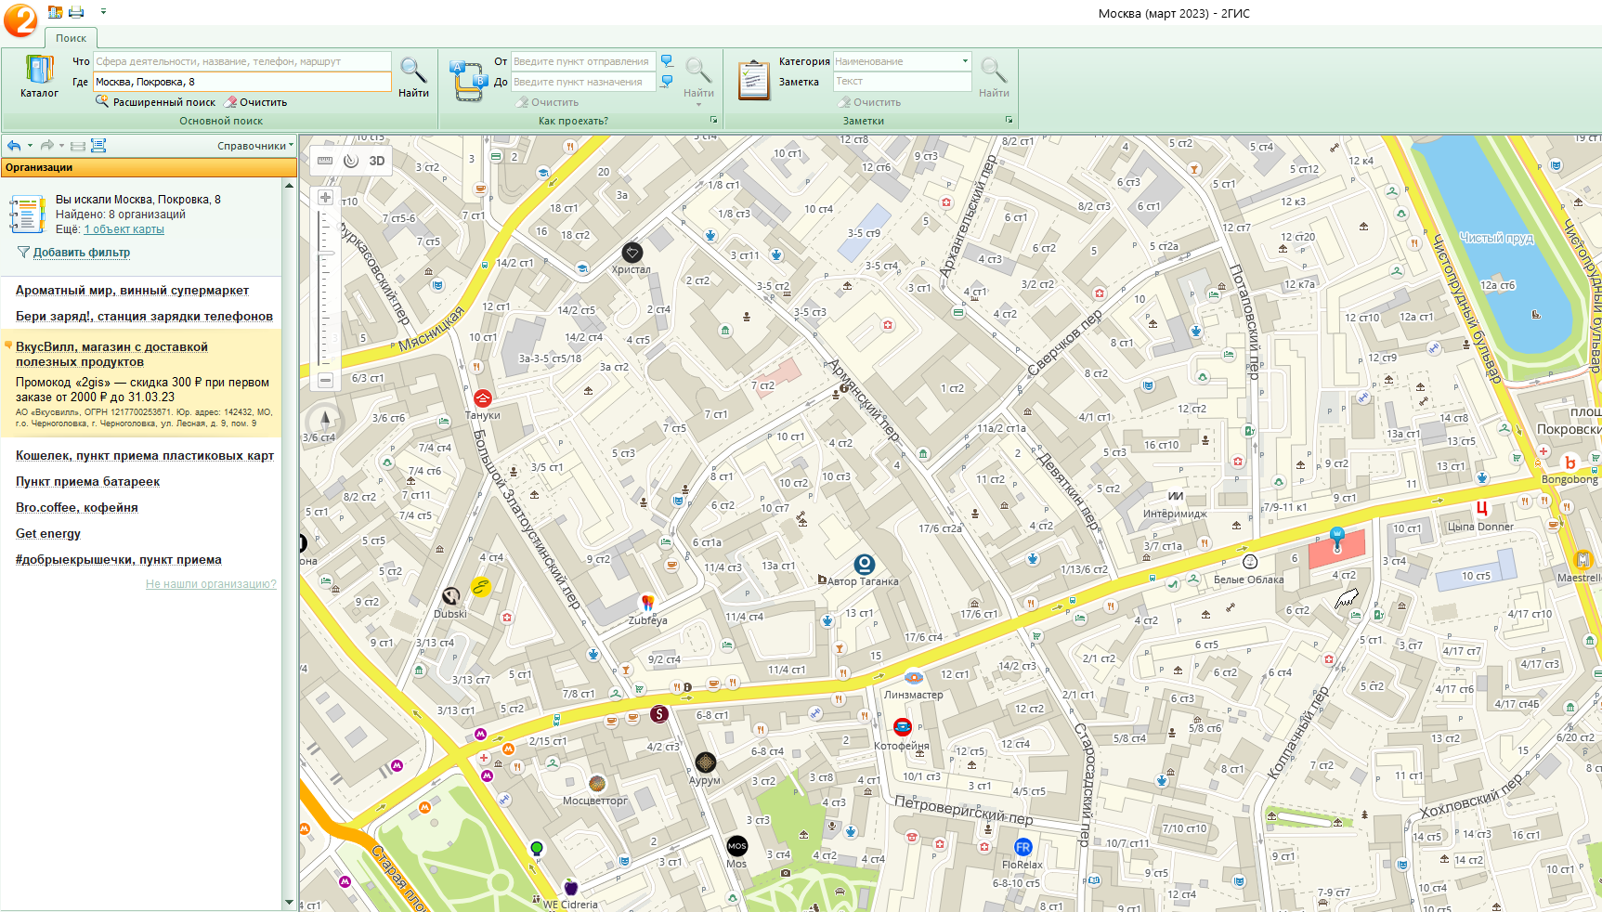

Рисунок 1 - объект по адресу Покровка, 8

1. Поиск ближайшей станции метро и путь до нее (используется инструмент «поиск проезда» и указывается начальная и конечная точки пути).

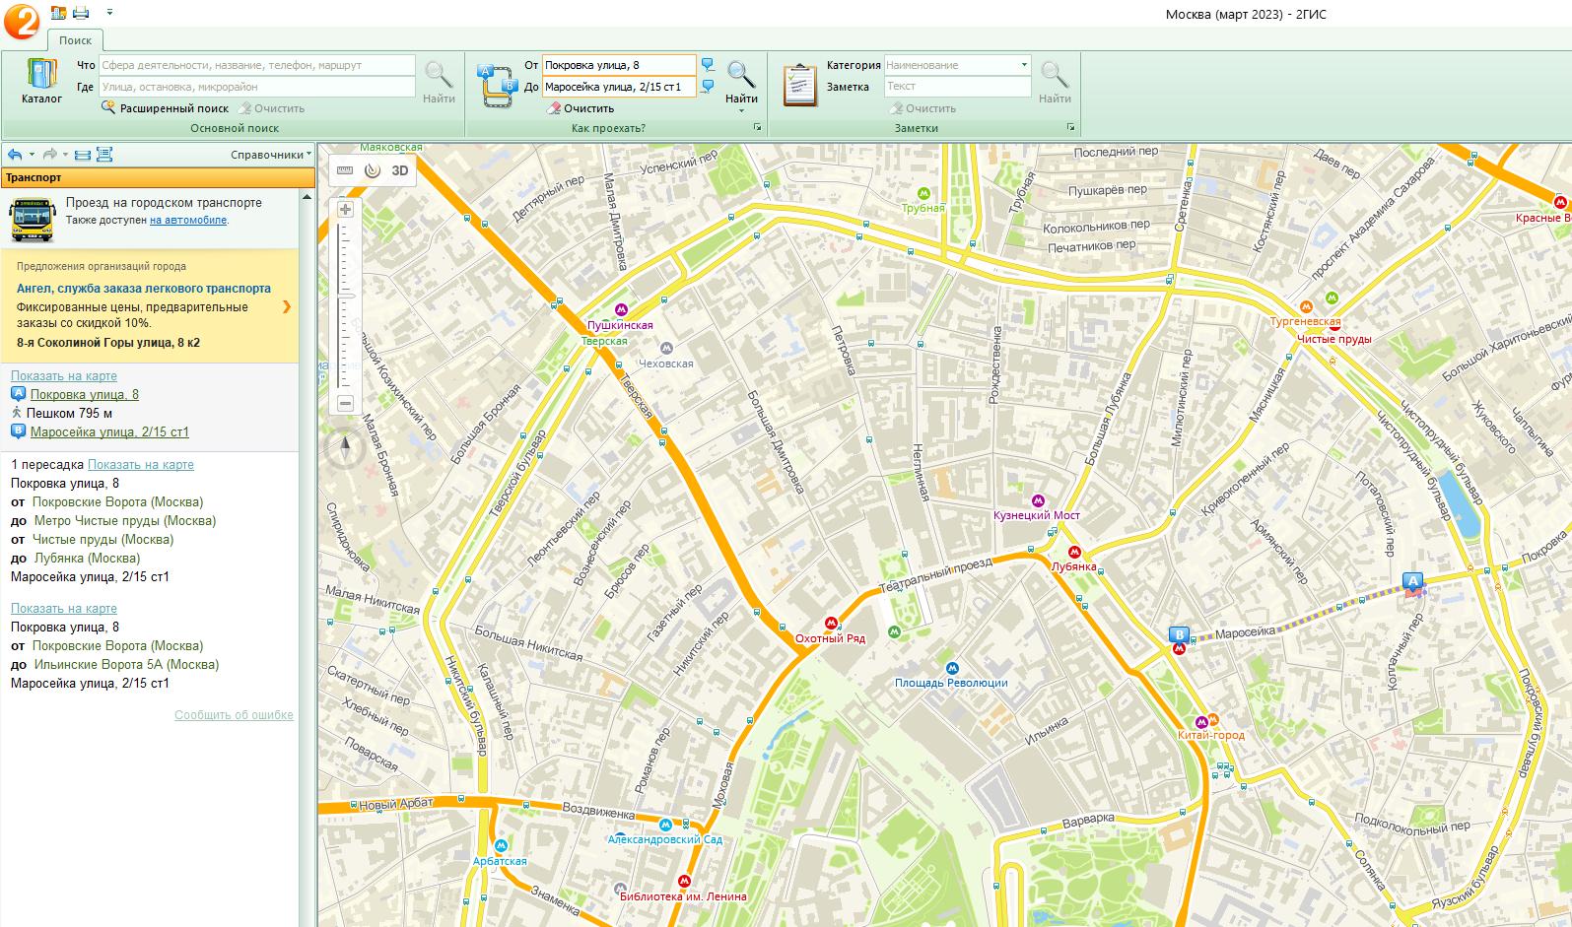

Рисунок 2 – путь от объекта до ближайшего входа в метро (станция Китай-город, 795 м)

1. Расстояние по прямой от заданного адреса до ближайшей станции метро (используется команда «Линейка»)

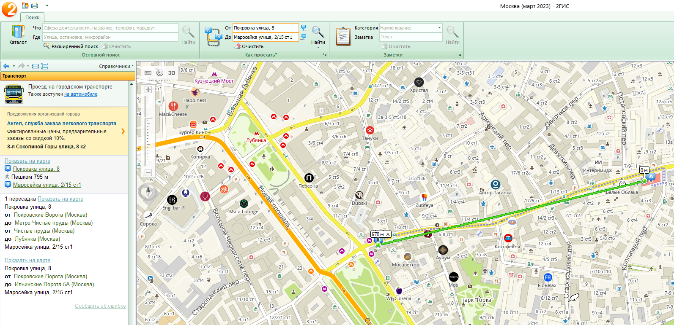

Рисунок 3 – Расстояние по прямой до ближайшей станции метро (670 м)

1. Поиск музеев, ВУЗов в радиусе 1 километра от здания по адресу Покровка, 8 (используется команда «Радиус»).

Музеи:

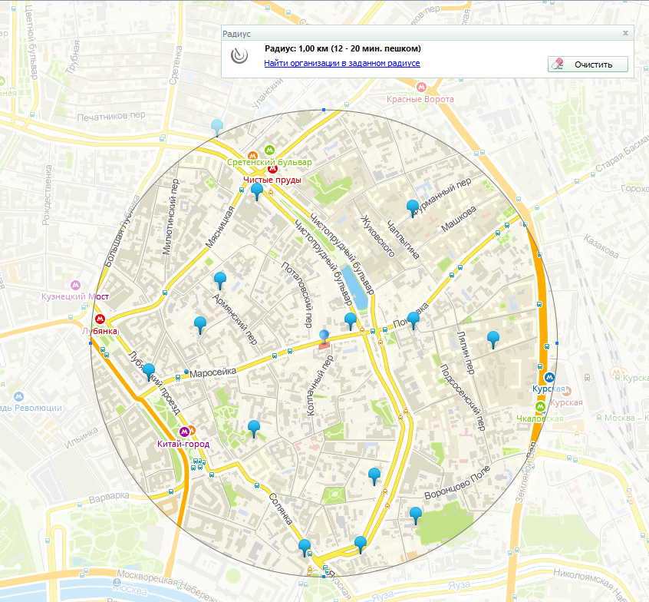

Рисунок 4 – музеи в радиусе 1 километра от объекта (Покровка, 8)

Университеты:  
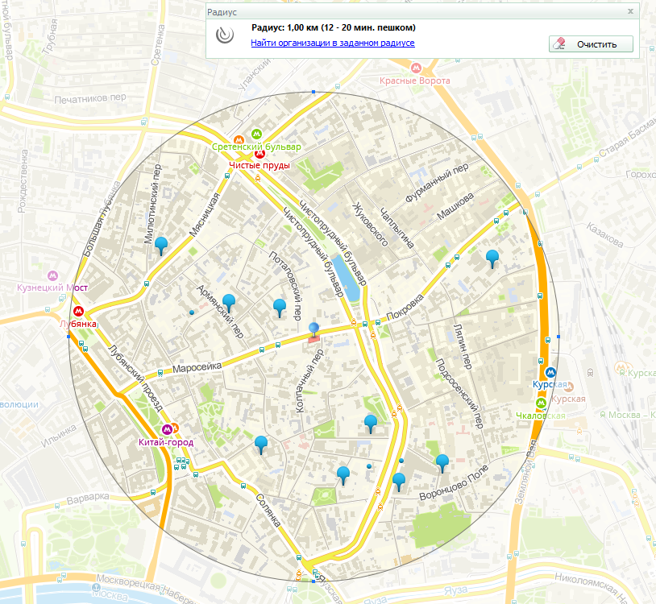

Рисунок 5 – Университеты в радиусе 1 километра от объекта (Покровка, 8)

Институты:

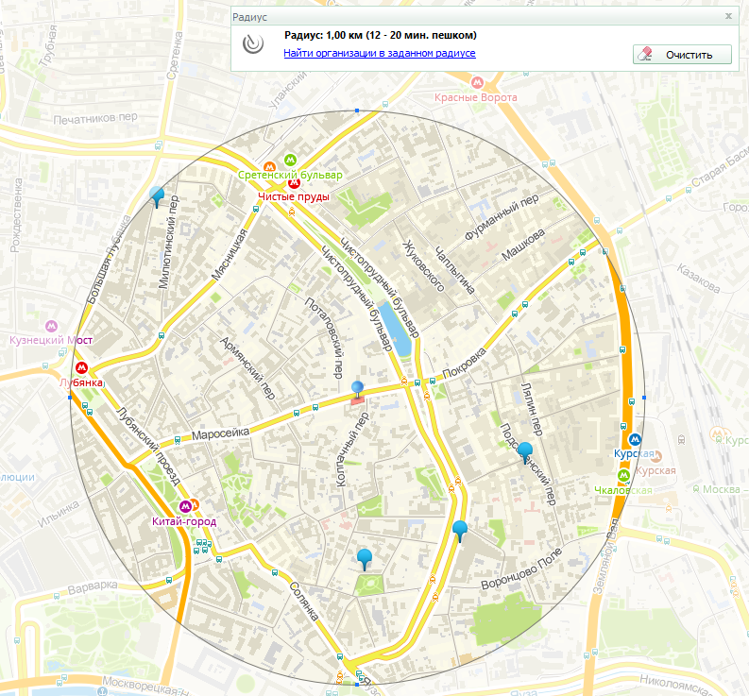

Рисунок 6 – Институты в радиусе 1 километра от объекта (Покровка, 8)

1. Найти адрес МИСиС Национальный исследовательский технологический университет (по карте Москвы) и его учебных корпусов (филиалов) (используется “Расширенный поиск”).

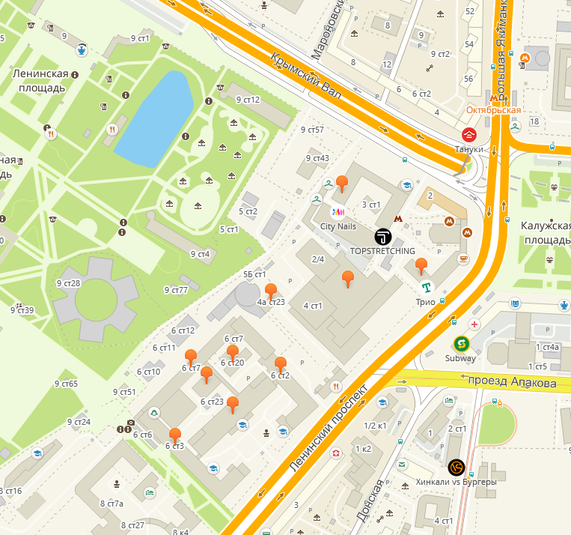  
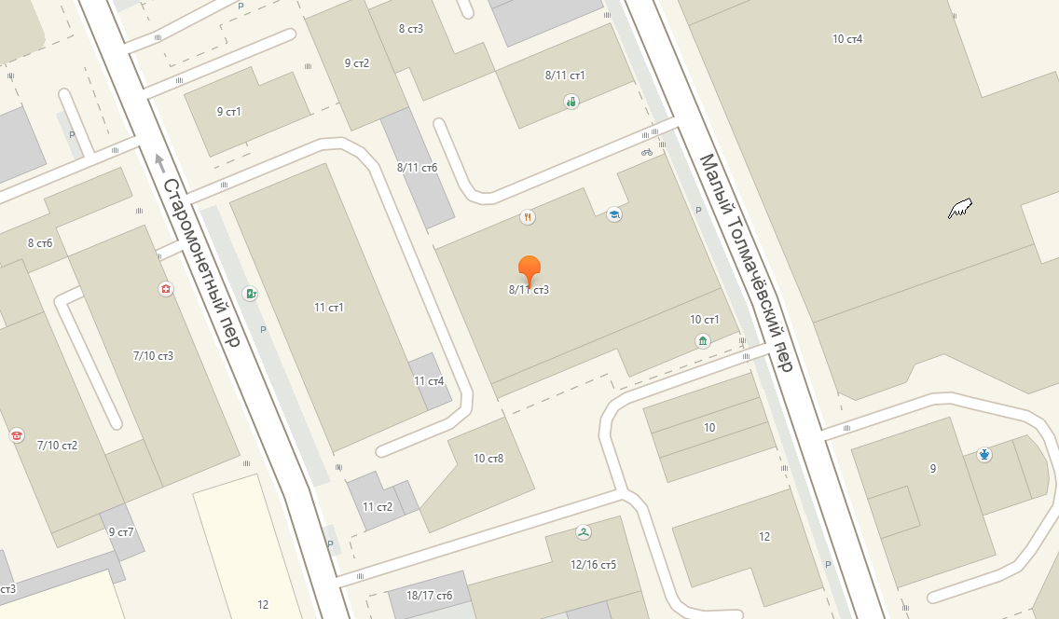

Рисунки 7 и 8 – адрес университета и его учебных корпусов

1. Определение расстояния и маршрута движения от места жительства (г. Богородск) до места учебы: 1 корпус, 6 корпус НГТУ (по карте Нижнего Новгорода).  
   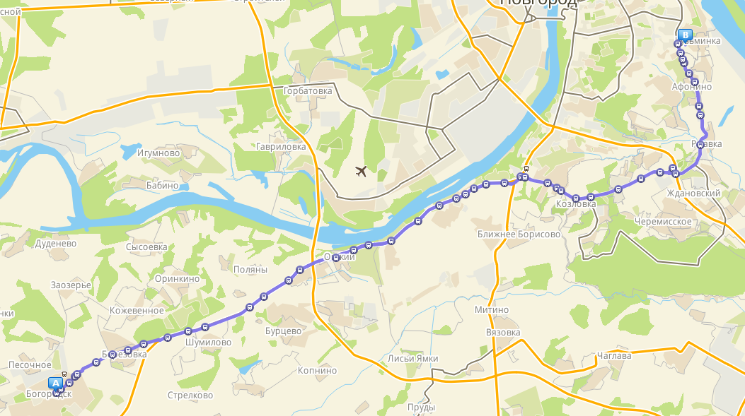

Рисунок 9 – маршрут от Богородска до 1-го корпуса НГТУ (маршрутка 322 с пересадкой на автобус т31)  
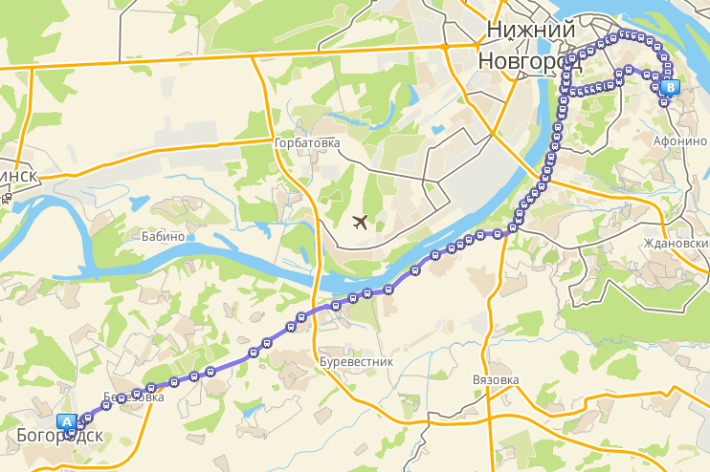

Рисунок 10 – маршрут от Богородска до 1-го корпуса НГТУ (маршрутка 322 с пересадкой на автобус 2)

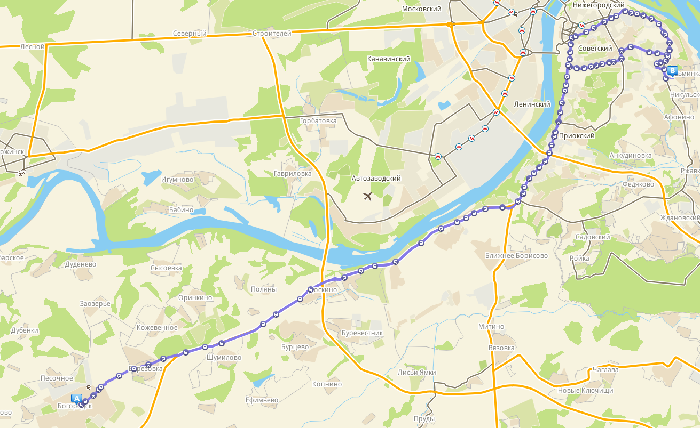

Рисунок 11 – маршрут от Богородска до 6-го корпуса НГТУ (маршрутка 322 с пересадкой на автобус 2 или 72)

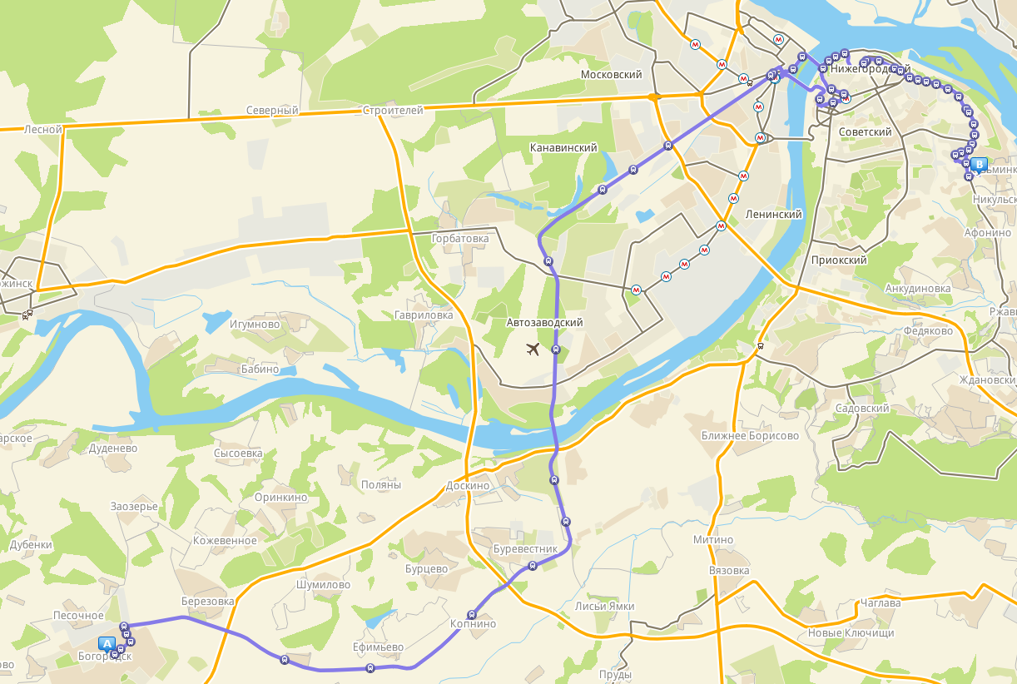

Рисунок 12 – маршрут от Богородска до 6-го корпуса НГТУ (маршрутка 104 с пересадкой на автобус 45 или 90)

Вывод: в процессе работы я изучил навыки работы с геоинформационной системой 2ГИС, в частности на карте Москвы и Нижнего Новгорода.